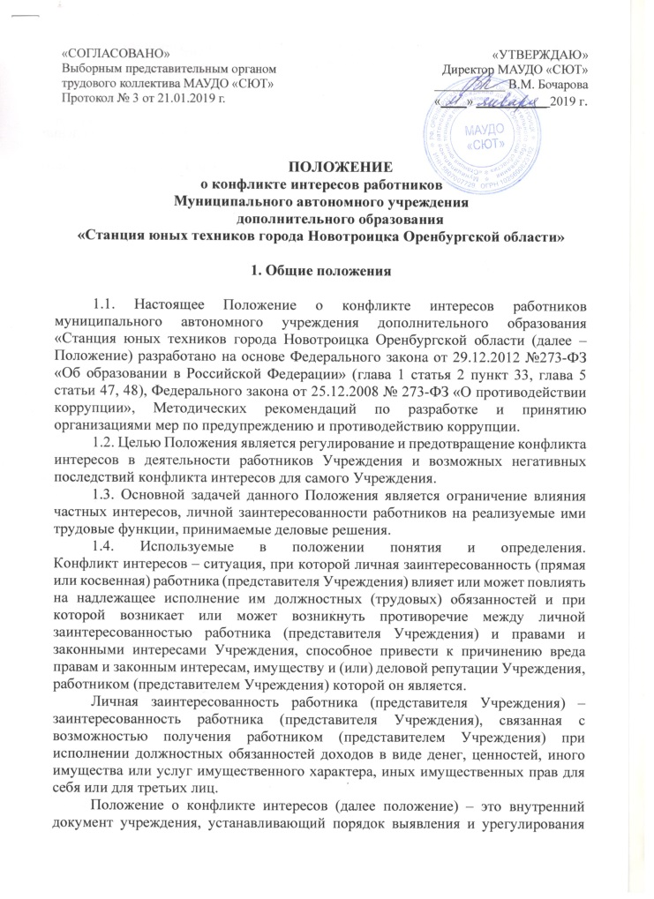  «СОГЛАСОВАНО»  Выборным представительным органом трудового коллектива МАУДО «СЮТ»  Протокол № 3 от 21.01.2019 г. | «УТВЕРЖДАЮ»  Директор МАУДО «СЮТ»  ___________ В.М. Бочарова  «____» ___________ 2019 г.

ПОЛОЖЕНИЕ
о конфликте интересов работников
Муниципального автономного учреждения
дополнительного образования
«Станция юных техников города Новотроицка Оренбургской области»
1. Общие положения

1.1. Настоящее Положение о конфликте интересов работников муниципального автономного учреждения дополнительного образования «Станция юных техников города Новотроицка Оренбургской области (далее – Положение) разработано на основе Федерального закона от 29.12.2012 №273-ФЗ «Об образовании в Российской Федерации» (глава 1 статья 2 пункт 33, глава 5 статьи 47, 48), Федерального закона от 25.12.2008 № 273-ФЗ «О противодействии коррупции», Методических рекомендаций по разработке и принятию организациями мер по предупреждению и противодействию коррупции.
1.2. Целью Положения является регулирование и предотвращение конфликта интересов в деятельности работников Учреждения и возможных негативных последствий конфликта интересов для самого Учреждения.
1.3. Основной задачей данного Положения является ограничение влияния частных интересов, личной заинтересованности работников на реализуемые ими трудовые функции, принимаемые деловые решения.
1.4. Используемые в положении понятия и определения.
Конфликт интересов – ситуация, при которой личная заинтересованность (прямая или косвенная) работника (представителя Учреждения) влияет или может повлиять на надлежащее исполнение им должностных (трудовых) обязанностей и при которой возникает или может возникнуть противоречие между личной заинтересованностью работника (представителя Учреждения) и правами и законными интересами Учреждения, способное привести к причинению вреда правам и законным интересам, имуществу и (или) деловой репутации Учреждения, работником (представителем Учреждения) которой он является.
Личная заинтересованность работника (представителя Учреждения) – заинтересованность работника (представителя Учреждения), связанная с возможностью получения работником (представителем Учреждения) при исполнении должностных обязанностей доходов в виде денег, ценностей, иного имущества или услуг имущественного характера, иных имущественных прав для себя или для третьих лиц.
Положение о конфликте интересов (далее положение) – это внутренний документ учреждения, устанавливающий порядок выявления и урегулирования конфликтов интересов, возникающих у работников Учреждения в ходе выполнения ими трудовых обязанностей.

2. Основные принципы управления конфликтом интересов

2.1. В основу работы по управлению конфликтом интересов в Учреждении могут быть положены следующие принципы:
– обязательность раскрытия сведений о реальном или потенциальном конфликте интересов;
– индивидуальное рассмотрение и оценка репутационных рисков для Учреждения при выявлении каждого конфликта интересов и его урегулирование;
– конфиденциальность процесса раскрытия сведений о конфликте интересов и процесса его урегулирования;
– соблюдение баланса интересов Учреждения и работника при урегулировании конфликта интересов;
– защита работника от преследования в связи с сообщением о конфликте интересов, который был своевременно раскрыт работником и урегулирован (предотвращен) Учреждением.

3. Круг лиц, подпадающих под действие положения.

Конфликтные ситуации.
3.1. Действие Положения распространяется на всех работников Учреждения вне зависимости от уровня занимаемой должности. Обязаны соблюдать положение также физические лица, сотрудничающие с Учреждением.
3.2. В наиболее вероятных ситуациях конфликта интересов может оказаться педагогический работник в процессе выполнения своих должностных обязанностей:
– репетиторство с учащимися, которых обучает;
– получение подарков или услуги;
– работник собирает деньги на нужды Учреждения;
– работник участвует в жюри конкурсных мероприятий, олимпиад с участием своих учащихся;
– получение небезвыгодных предложений от родителей (законных представителей) учащихся, которых он обучает;
– небескорыстное использование возможностей родителей (законных представителей) учащихся;
– нарушение установленных в Учреждении запретов (передача третьим лицам персональных данных или информации, касающейся участников образовательных отношений, сбор денежных средств на нужды Учреждения и т.п.)

4. Обязанности работников в связи с раскрытием и урегулированием конфликта интересов.

4.1. Обязанности и права работников в связи с раскрытием и урегулированием конфликта интересов:
– при принятии решений по деловым вопросам и выполнении своих трудовых обязанностей руководствоваться интересами Учреждения – без учета своих личных интересов, интересов своих родственников и друзей;
– избегать (по возможности) ситуаций и обстоятельств, которые могут привести к конфликту интересов;
– раскрывать возникший (реальный) или потенциальный конфликт интересов;
– содействовать урегулированию возникшего конфликта интересов.
4.2. Раскрывать возникший или потенциальный конфликта интересов.
4.3. Содействовать раскрытию возникшего конфликта интересов.
4.3. Работник Учреждения, в отношении которого возник спор о конфликте интересов, вправе обратиться к должностному лицу, ответственному за профилактику коррупционных и иных правонарушений, в функциональные обязанности которого входит прием вопросов работников об определении наличия или отсутствия данного конфликта.
4.4. Обратиться в Комиссию можно только в письменной форме.

5. Порядок раскрытия конфликта интересов работником учреждения и порядок его урегулирования, в том числе возможные способы разрешения возникшего конфликта интересов

5.1. В Учреждении возможно установление различных видов раскрытия конфликта интересов, в том числе:
– раскрытие сведений о конфликте интересов при приеме на работу;
– раскрытие сведений о конфликте интересов при назначении на новую должность;
– разовое раскрытие сведений по мере возникновения ситуаций конфликта интересов.
5.2 Раскрытие сведений о конфликте интересов желательно осуществлять в письменном виде. Может быть допустимым первоначальное раскрытие конфликта интересов в устной форме с последующей фиксацией в письменном виде.
5.3 Учреждение берёт на себя обязательство конфиденциального рассмотрения представленных сведений и урегулирования конфликта интересов.
5.4. Поступившая информация должна быть тщательно проверена уполномоченным на это должностным лицом с целью оценки серьезности возникающих для Учреждения рисков и выбора наиболее подходящей формы урегулирования конфликта интересов.
Следует иметь в виду, что в итоге этой работы Конфликтная комиссия может прийти к выводу, что ситуация, сведения о которой были представлены работником, не является конфликтом интересов и, как следствие, не нуждается в специальных способах урегулирования.
5.5. Конфликтная комиссия также может прийти к выводу, что конфликт интересов имеет место, и использовать различные способы его разрешения, в том числе:
– ограничение доступа работника к конкретной информации, которая может затрагивать личные интересы работника;
– добровольный отказ работника Учреждения или его отстранение (постоянное или временное) от участия в обсуждении и процессе принятия решений по вопросам, которые находятся или могут оказаться под влиянием конфликта интересов;
– пересмотр и изменение функциональных обязанностей работника;
– временное отстранение работника от должности, если его личные
интересы входят в противоречие с функциональными обязанностями;
– перевод работника на должность, предусматривающую выполнение функциональных обязанностей, не связанных с конфликтом интересов;
– передача работником принадлежащего ему имущества, являющегося основой возникновения конфликта интересов, в доверительное управление;
– отказ работника от своего личного интереса, порождающего конфликт с интересами Учреждения;
– увольнение работника из Учреждения по инициативе работника;
– увольнение работника по инициативе работодателя за совершение дисциплинарного проступка, то есть за неисполнение или ненадлежащее исполнение работником по его вине возложенных на него трудовых обязанностей.
5.6. Приведенный перечень способов разрешения конфликта интересов не является исчерпывающим. В каждом конкретном случае по договоренности Учреждения и работника, раскрывшего сведения о конфликте интересов, могут быть найдены иные формы его урегулирования.
5.7. При разрешении имеющегося конфликта интересов следует выбрать наиболее «мягкую» меру урегулирования из возможных с учетом существующих обстоятельств. Более жесткие меры следует использовать только в случае, когда это вызвано реальной необходимостью или в случае, если более «мягкие» меры оказались недостаточно эффективными.
При принятии решения о выборе конкретного метода разрешения конфликта интересов важно учитывать значимость личного интереса работника и вероятность того, что этот личный интерес будет реализован в ущерб интересам Учреждения.

6. Определение лиц, ответственных за прием сведений о возникшем (имеющемся) конфликте интересов и рассмотрение этих сведений.

6.1. Ответственным за прием сведений о возникающих (имеющихся) конфликтах интересов является председатель Конфликтной комиссии (должностное лицо, ответственное за противодействие коррупции в Учреждении - директор).
6.2. Порядок рассмотрения ситуации конфликта интересов определен Положением о Конфликтной комиссии Учреждения.

7. Ответственность работников учреждения за несоблюдение положения о конфликте интересов.

7.1. Для предотвращения конфликта интересов работникам Учреждения необходимо следовать Кодексу профессиональной этики и служебного поведения работников Учреждения.
7.2. В случае возникновения у работника личной заинтересованности, он обязан доложить об этом директору Учреждения.
7.3. За непринятие работником мер по предотвращению или урегулированию конфликта интересов, стороной которого он является, с ним по инициативе работодателя в связи с утратой доверия по пункту 7.1 части 1 статьи 81 Трудового кодекса Российской Федерации может быть расторгнут трудовой договор.

